2025精细化运营之Listing点击率优化

一. 点击率的理解
在买家的视角下，可视化的参数都是影响点击率的因素。影响点击率不是单一因素造成的，而是综合因素的结果。怎么提高点击率，意味着怎么让买家多点击你的产品。换个角度来看，优化点击率，就是优化买家视角下的各个参数。
从买家视角出发，优化点击率的核心在于提升产品在各个可视化参数上的竞争力，包括主图、标题、价格、评价、品牌和详情页等。通过优化这些参数，可以更好地吸引买家的注意力，激发他们的兴趣，从而提高点击率，最终提升产品的曝光和销售。
二. 自然位置下的点击率的影响因素
PC端为例：
1. AC标：Best seller, overall pick, Amaon choice这些标记位于产品图片的左上角，比较显眼，容易吸引买家的注意力。同时带有这些标记意味着平台推荐，买家的信任度也会更高，可以增加点击率。
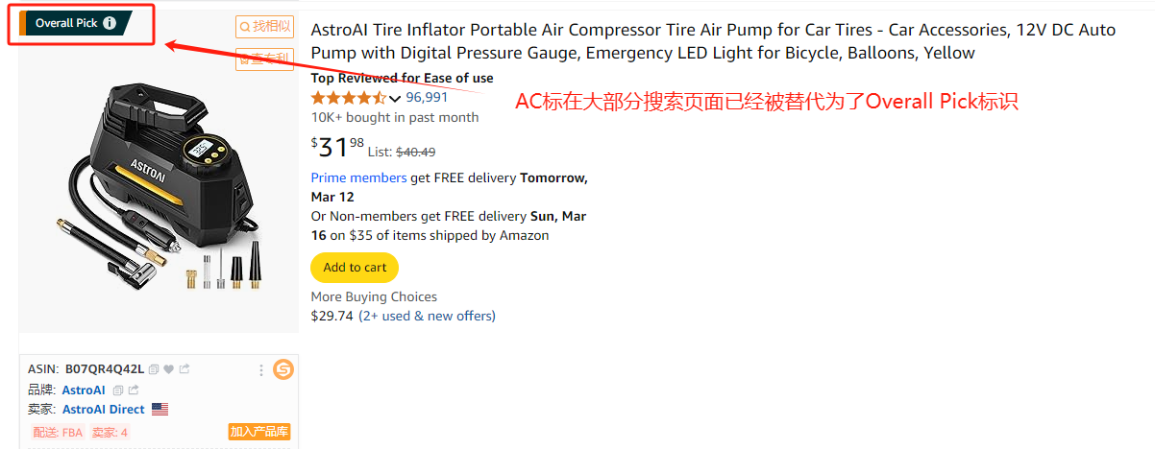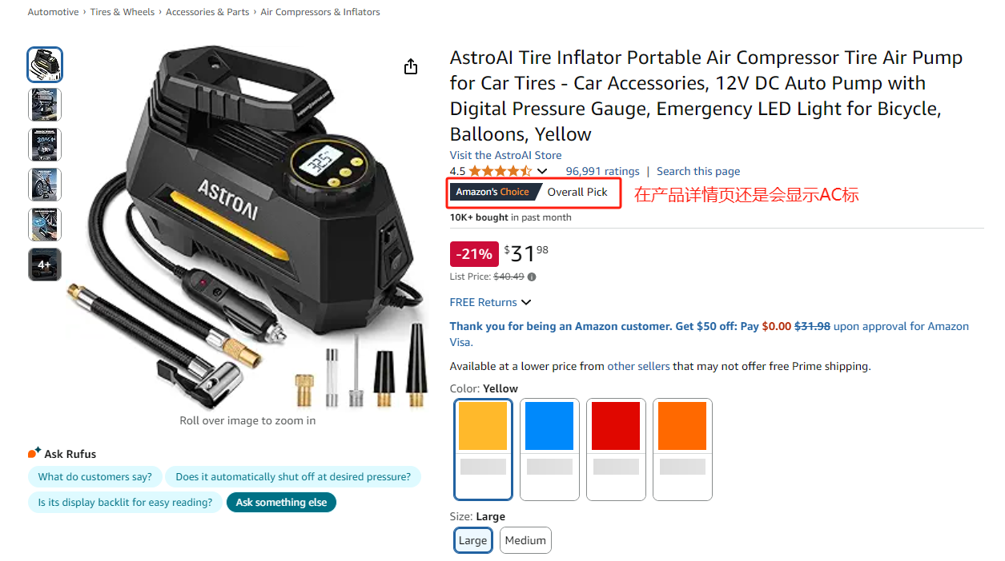
2. 标题：前面十几个单词（兼顾手机端），需要把品牌，关键词，产品核心功能表示清楚。从2025年标题新规可知，目前亚马逊严查关键词堆砌，需要按规定规范标题才能获得更多的流量。
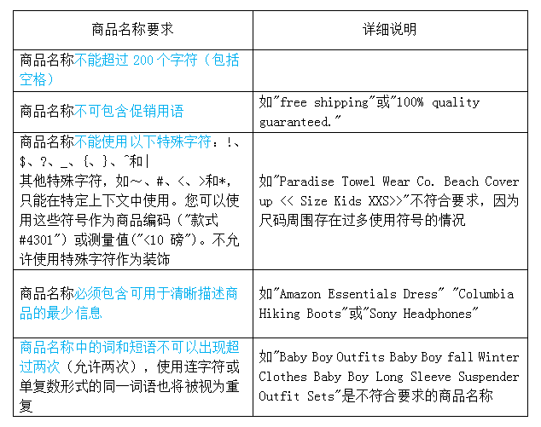
3. 图片：侧重同页面的主图对比，吸引顾客眼球。举一个例子，比如搜关键词XX，出现的结果的主图都是没带背景图的，如果你搞一个带主图的背景，那么就会差异化很明显。这个还需要结合你的类目实际情况去做优化。
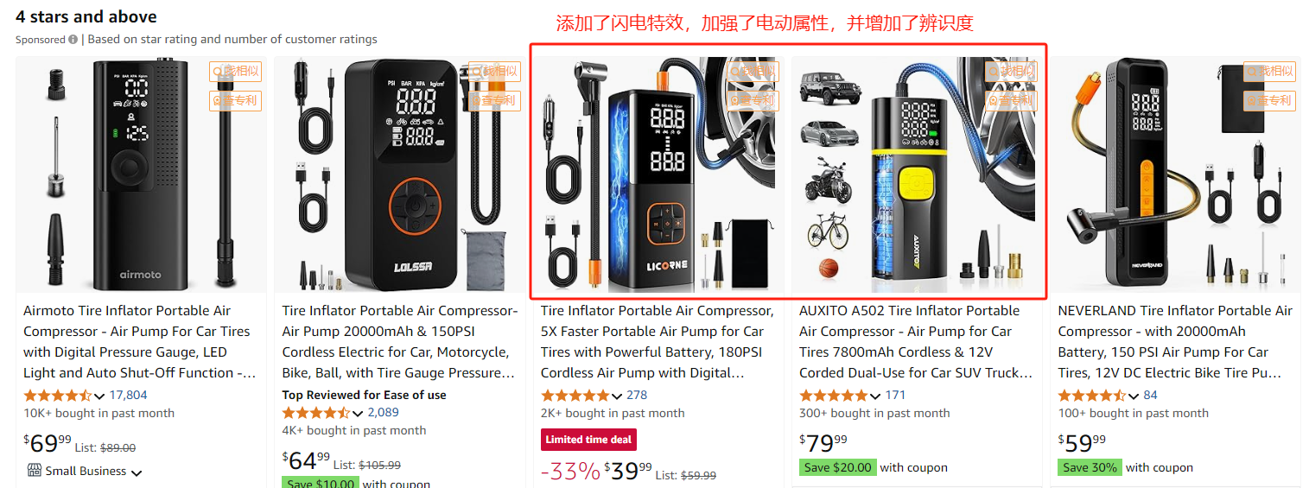
4. 属性：后台编辑页面的信息要尽可能填写完整-这也会影响亚马逊的流量推荐 。
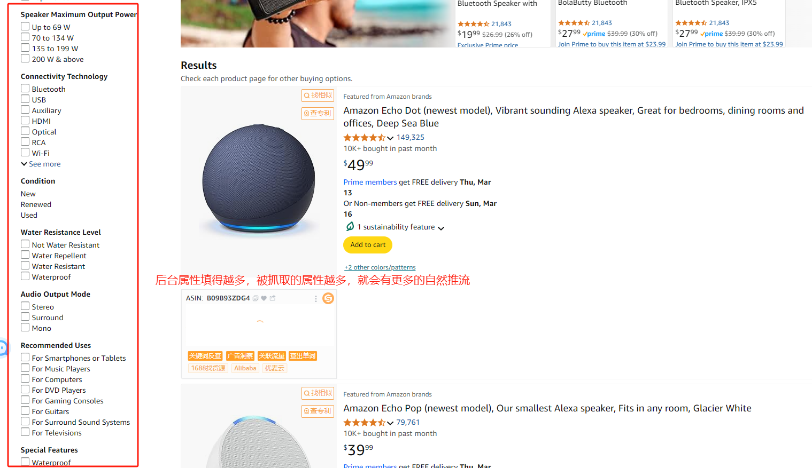
5. 配送时间：多目的计划，大件发美东，亚马逊推荐仓库--加快配送速度，买家可以更快的收到货。还可以结合后台品牌分析里面的【搜索查询绩效】配送速度对产品的影响。
路径：品牌分析→搜索分析→搜索查询绩效
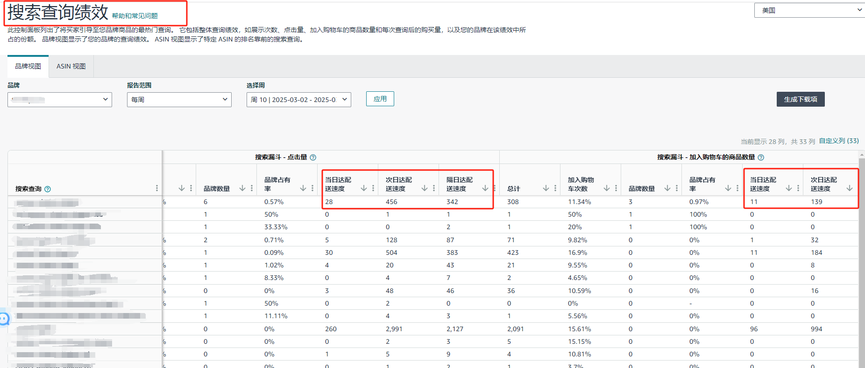
6. 关键词匹配程度：此功能正处于测试阶段，有些类目已经出现了，当买家搜索ABC关键词的时候，如果链接标题也有“ABC”, 就会加粗显示。另外针对功能指向性不是很明确的类目，买家搜特定功能性关键词的时候，你的标题正好对应了他搜索功能，买家点击的概率就会更高。
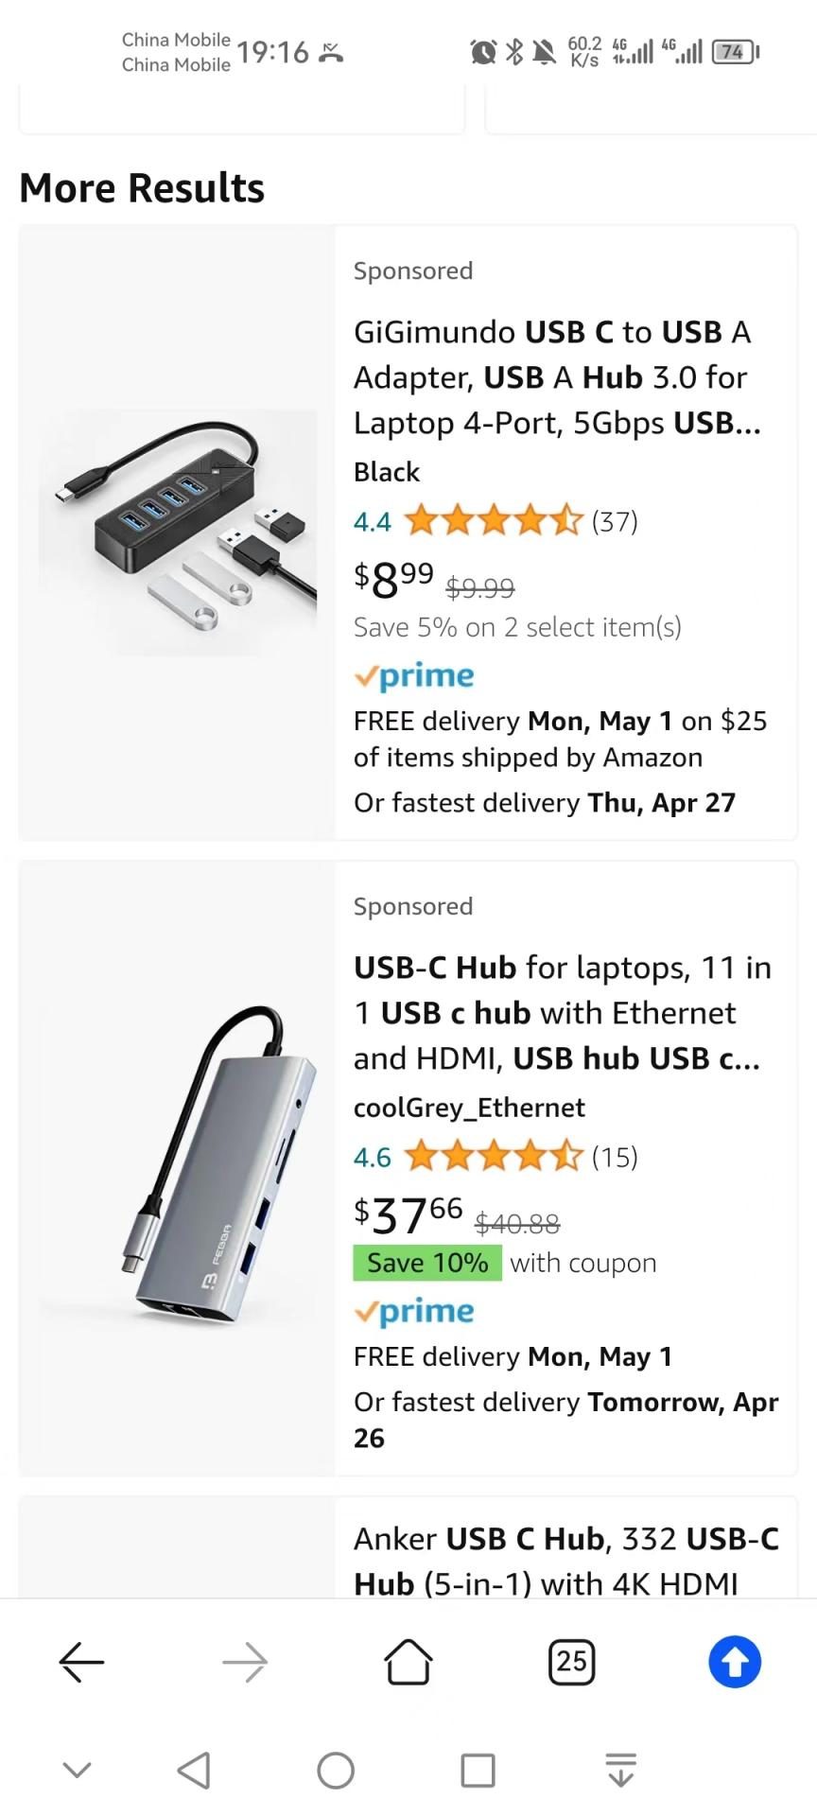
- 其它的影响因素：review，秒杀标记，价格，list price，coupon/促销，会员标记。
影响因素即为优化方向。如图：
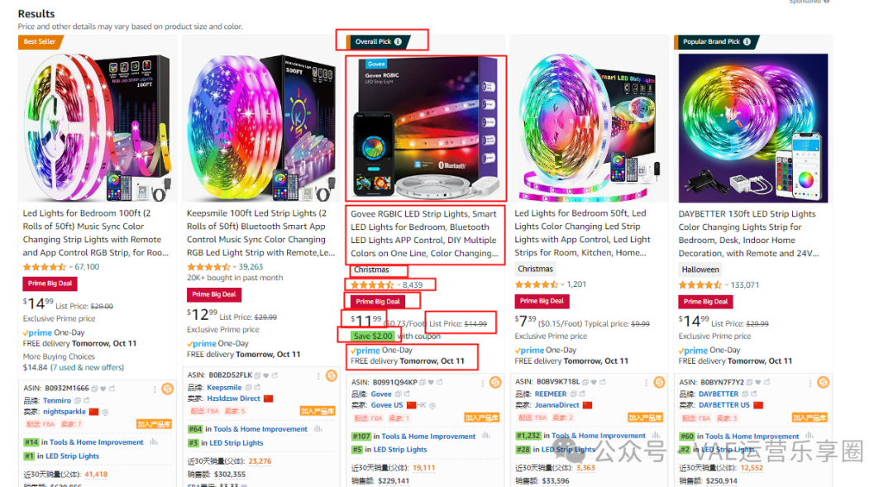
小技巧：电脑chrome浏览器按F12，点击左上角图标，可以切换到手机端。
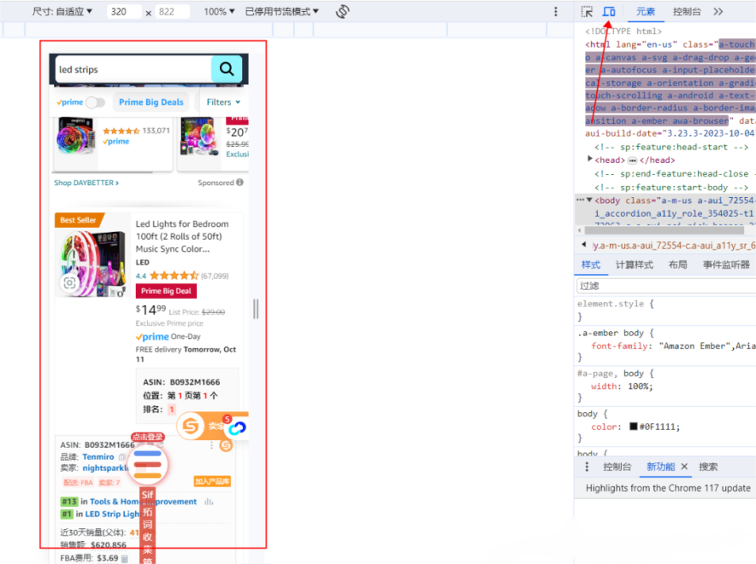
三. 广告位置下的点击率的影响因素
同理，商品展示在广告位和自然位顾客看到的视角基本一样的（SB，SBV，SD 会有所不同），但是广告由于自身的投放属性，所以和自然位置优化又略有不同。
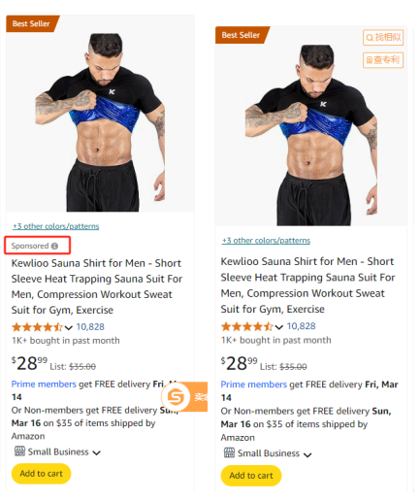
可以往以下角度去优化：
1. 注意把控广告位置：亚马逊广告的曝光逻辑是只要广告在搜索页面发生了加载，就记为一次曝光。这就会导致一个问题，如果你的广告打在搜索结果的底部，但是买家没有下拉到搜索结果底部（也就是说没有看到你的产品），这就会降低点击率，如果点击率始终低于阈值会导致广告权重的降低。
2. 通常情况下，买家更多的点击搜索结果排名前列的产品，搜索结果顶部的点击率>其余位置>商品页面，利用关键词竞价、位置竞价浮动杆杆去优化点击率。
3. 通常情况下，浮动竞价策略的点击率会更高。

4. 否定低点击率的关键词。我们都知道商品页面的点击率会很低，换一个角度来看，我们发现一个词点击率非常低，那么这个词大概率是跑商品页面的，如果这个词相关度不高，可以做关键词否定。
5. 投入相关性比较高的关键词，即为买家搜索词和你产品相关度非常高。（特别是链接标题对应上的）
6. 干预关键词的匹配类型，广告的类型（SP，SBV，SD）竞价策略，这些是通过调整来干预广告位置，进而影响点击率。通常情况SBV和SDV视频广告，点击率会高很多。
四. 如何判断点击率是否正常
点击率的好坏不是一个绝对概念，而是一个相对概念。你有1000块钱，其它人有1w, 那么你就是更贫穷的。如果你有1000块钱，其它人只有100块，你就是富有的。
判断点击率正常的参考维度：
1. 首先看自己的历史数据。是不是一直走差了, 如果数据持续走差，那么需要排查分析广告位置，listing是否发生了变化。然后根据变化作出调整
比如现在广告曝光多数在商品页面，那么我们要想办法卡到首页提高点击率和曝光
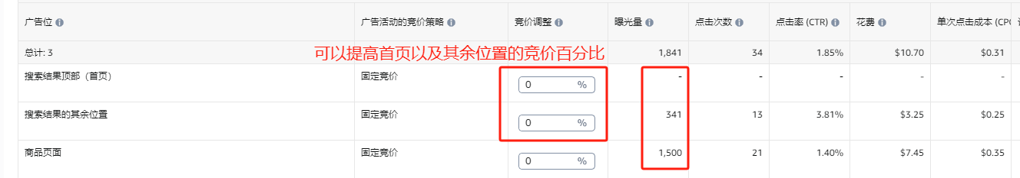
2. 根据自己的业务需求调整。如果广告订单下降，总体订单下降，这个时候就要尝试干预曝光和点击。如果数据订单持续走好，那么说明目前的曝光点击是没问题的，广告活动存在一定“玄学”成分，曝光点击等数据并不是越高越好，当广告活动整体盈利表现稳定向好，但点击率、曝光量这些指标却不尽如意时，广告活动可能进入了微妙的平衡状态，可以不必为了提高点击率、曝光而去对广告活动大动干戈，广告的优化要以结果为导向。
3. 看ABA关键词点击占比情况。比如产品是否达到前三点击占比。或者是前三占比是不是很高，比如70% +，那么前三垄断的点击比较多，一般对于这个词的点击率会偏低。
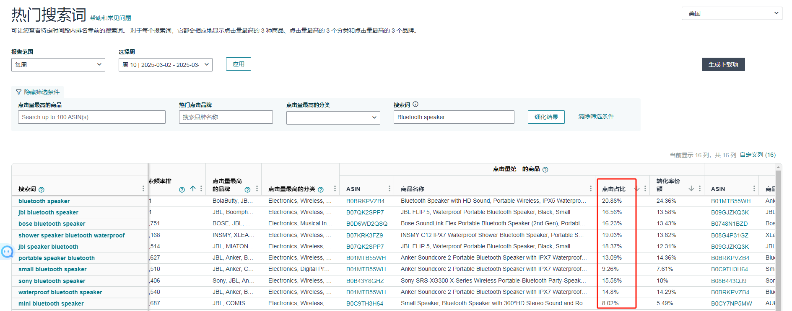
路径：品牌分析→搜索分析→热门搜索词
4. 看搜索查询绩效报告。可以看出你的在展示/曝光到购买整个过程的数据变化。
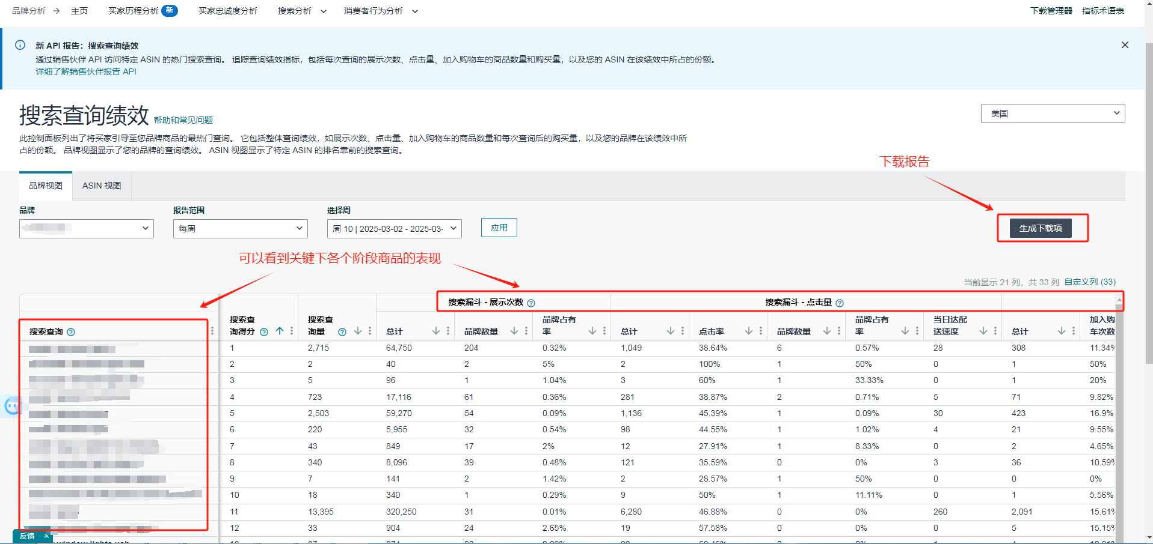
路径：品牌分析→搜索分析→搜索查询绩效
5. 直接找服务商买竞品广告数据。
6. 如果有付费经理，他们也有一些类目数据。
点击率可以作为一个相对概念来参考，如果产品走势很不错，没必要一味追求更高的点击率。就好比首页顶部的点击率是最高的，但是硬打这个位置，效果不一定好。

